Приложение
Форма Европейского приложения к диплому

Министерство здравоохранения Российской Федерации
Федеральное государственное бюджетное
образовательное учреждение
высшего образования
«Дагестанский государственный медицинский университет»
Ministry of Health of the Russian Federation
Dagestan State Medical University
ПРИЛОЖЕНИЕ К ДИПЛОМУ
DIPLOMA SUPPLEMENT

Настоящее Приложение к диплому соответствует модели, разработанной Европейской Комиссией, Советом Европы и ЮНЕСКО/СЕПЕС. Целью приложения является предоставление достаточных и независимых сведений для обеспечения международной «прозрачности» и справедливого академического и профессионального признания квалификаций (дипломов, степеней, сертификатов и т.д.). Приложение дает описание сущности, уровня, смысла, содержания и статуса обучения, которое происходило и успешно завершило лицо, поименованное в оригинале квалификации, к которой прилагается настоящее Приложение. Оно не должно содержать каких-либо юридических оценок, установления эквивалентности или суждений о признании. Информация должна быть представлена по каждому из восьми разделов. Если информация не предоставляется, то должно быть объяснено, по какой причине сведения по данному пункту не приводятся.
This Diploma Supplement follows the model developed by the European Commission, Council of Europe and UNESCO/CEPES. The
purpose of the supplement is to provide sufficient independent data to improve the international ‘transparency’ and fair academic and professional recognition of qualifications (diplomas, degrees, certificates etc.). It is designed to provide a description of the nature, level, context, content and status of the studies that were pursued and successfully completed by the individual named on the original qualification to which this supplement is appended. It should be free from any value judgements, equivalence statements or suggestions about recognition. Information in all eight sections should be provided. Where information is not provided, an explanation should give the reason why.

1. ИНФОРМАЦИЯ, ИНДЕНТИФИЦИРУЮЩАЯ ОБЛАДАТЕЛЯ ДОКУМЕНТА ОБ ОБРАЗОВАНИИ / INFORMATION IDENTIFYING THE HOLDER OF THE QUALIFICATION
1.1 | Фамилия / Family name
1.2 | Имя и отчество / Given names
1.3 | Дата (место, страна) рождения / Date (place, country) of birth
1.4 | Личный идентификационный номер или код учащегося / Student identification number or code | Россия / Russia
2. ИНФОРМАЦИЯ, ОПРЕДЕЛЯЮЩАЯ КВАЛИФИКАЦИЮ / INFORMATION IDENTIFYING THE QUALIFICATION
2.1 | Наименование квалификации и наименование титула (полное и сокращенное) / Name of  qualification and title (full and abbreviated) | Врач / Doctor (physician)
2.2 | Основная специальность или  направление подготовки / Main field(s) of study for the qualification | Педиатрия/Pediatrics
2.3 | Наименование института, присвоившего квалификацию (выдавшего основной документ об образовании), его статус и подчиненность / Name of institution awarding the qualification: status (type and control) | Федеральное государственное бюджетное образовательное учреждение высшего образования «Дагестанский государственный медицинский университет» Министерства здравоохранения Российской Федерации / Ministry of Health of the Russian Federation, Dagestan State Medical University
2.4 | Наименование учебного заведения, проводившего обучение по программам основного института, его его статус и подчиненность/ Name of institution administrating studies: status (type/control) | Федеральное государственное бюджетное образовательное учреждение высшего образования «Дагестанский государственный медицинский университет» Министерства здравоохранения Российской Федерации / Ministry of Health of the Russian Federation, Dagestan State Medical University
2.5 | Язык обучения и сдачи экзаменов/Language(s) of instruction/examinations | Русский/Russian
3.ИНФОРМАЦИЯ ОБ УРОВНЕ КВАЛИФИКАЦИИ /INFORMATION ON THE LEVEL OF THE QUALIFICATION
3.1 | Уровень квалификации / Level of qualification | Интернатура/Internship (Clinical Residency)
3.2 | Официальная продолжительность обучения по программе/Official length of the programme | 1 год /1 year
3.3 | Вступительные требования /Admission requirements | Диплом специалиста / Specialist Diploma
4. ИНФОРМАЦИЯ О СОДЕРЖАНИИ ОБУЧЕНИЯ И ДОСТИГНУТЫХ РЕЗУЛЬТАТАХ /INFORMATION ON THE CONTENTS AND RESULTS GAINED
4.1 | Форма обучения /Mode of study | Очная/ Full-time
4.2 | Требования программы обучения/Programme requirments | 72 кредита, практика по специальности, государственная итоговая аттестация / 72 ECTS credit, professional practice,
4.3 | Подробности программы/ Programme details | -
За время обучения студент сдал следующие зачеты, промежуточные и итоговые экзамены по следующим дисциплинам /During the course of study the student passed credits, interim and final examinations in the following disciplines
 | Дисциплина/Discipline | Количество академических часов /Academic hours |  | Оценка /Grade | Кредит/ECTS
1 | Педиатрия/Pediatrics | 576 |  | Отлично/А | 16
2 | Детская хирургия/Pediatric Surgery | 54 |  | Зачтено/Р | 1.5
3 | Интенсивная терапия и реанимация/Critical Care | 54 |  | Зачтено/Р | 1.5
4 | Патологическая физиология/ Pathology | 54 |  | Зачтено/Р | 1.5
5 | Биохимия/Clinical biochemistry | 54 |  | Зачтено/Р | 1.5
Практика/ Practical Training
1 | Симуляционный курс/Simulation course | 108 |  | Отлично/А | 3
2 | Практика по специальности /Professional practice | 3240 |  | Отлично/А | 90
Итоговые государственные экзамены /Final State Examination
1 | Государственная итоговая аттестация/Final State Examinations | 36 |  | Отлично/А | 1
Программа, всего:  /Program, TOTAL number of academic hours and ECTS credits: |  | 2592 |  | - | 72
Аудиторные занятия, всего:  /Contact hours TOTAL: |  | 900 |  | - | 25
Примечание: в Российской Федерации студенческая учебная нагрузка учитывается в академических часах, 1 академический час=45 минут, 1 неделя очного обучения = 54 академических часа или 27 астрономических часов, 1 кредит = 36 академических часов.
Note: in the Russian Federation the study workload is evaluated in academic hours, 1 academic hour is 45 minutes, 1 week of full-time tuition is 54 academic hours or 27 astronomic hours, 1 ECTS = 36 academic hours.

4.4 | Система оценок, частность выставления оценок / Grading scheme, Grade distribution guidance |  | Проходной оценкой является “отлично», «хорошо», «удовлетворительно» или «зачтено». Студенты могут быть переведены на следующий курс, и им может быть выдан диплом только в том случае, когда они получат положительные оценки по каждой дисциплине, включенной в учебный план. Непроходные оценки: «неудовлетворительно» и «незачтено».  The passing grades are «отлично» (otlichno / excellent, A), «хорошо» (khorosho / good, B, C), «удовлетворительно» (udovletvoritelno / satisfactory, D, E) or «зачтено» (zachteno / passed, P). Students are permitted to be enrolled to the next academic year and to be awarded a degree only in case they have passing grade in all the disciplines included to the curriculum Not passing grades are: «неудовлетворительно» (neudovletvoritelno / unsatisfactory, FX, F) and «незачтено» (nezachteno/not passed).
4.5 | Общая характеристика квалификации:  / Overall qualification: |  | -
5. ИНФОРМАЦИЯ О ФУНКЦИИ КВАЛИФИКАЦИИ
/ INFORMATION ON THE FUNCTION OF THE QUALIFICATION
5.1 | Доступ к дальнейшему обучению / Access to further study: |  | Doctoral Studies Programme
5.2 | Профессиональный статус  / Professional status: |  | Врач / Doctor (physician)
6. ДОПОЛНИТЕЛЬНАЯ ИНФОРМАЦИЯ / ADDITIONAL INFORMATION
6.1 | Дополнительная информация / Additional information: |  | -
6.2 | Дополнительные информационные источники / Additional information sources: |  | For further information please refer to the University website www.dgmu.ru
7. ЗАСВИДЕТЕЛЬСТВОВАНИЕ ПРИЛОЖЕНИЯ / CERTIFICATION OF THE SUPPLEMENT
7.1 | Настоящее приложение к диплому относится к следующему основному документу / This Diploma Supplement refers to the following original document:  Дата выдачи / 31 августа 2021 года / Регистрационный номер / Date of issue: August 31, 2021 Registration No.
7.2 | Дата подписания приложения к диплому / Date of issue of the Diploma Supplement: |  | 31 августа 2021 года / August 31, 2021
 | Официальный штамп/печать  Official stamp /seal |  | И.о ректора / Acting Rector ______________________ / Р.М.Рагимов / R.M.Ragimov  И.о. проректора по учебной работе  Acting Vice-rector of the Academic Work ______________ / Р.М. Рагимов / R.M.Ragimov.
8. ИНФОРМАЦИЯ О НАЦИОНАЛЬНОЙ СИСТЕМЕ ОБРАЗОВАНИЯ:
Информация о российской системе образования представлена в приложении /INFORMATION ON THE NATIONAL EDUCATION SYSTEM:
For information on the Russian system of education, see enclosure.

8. INFORMATION OF THE NATIONAL EDUCATION SYSTEM (MEDICAL EDUCATION)

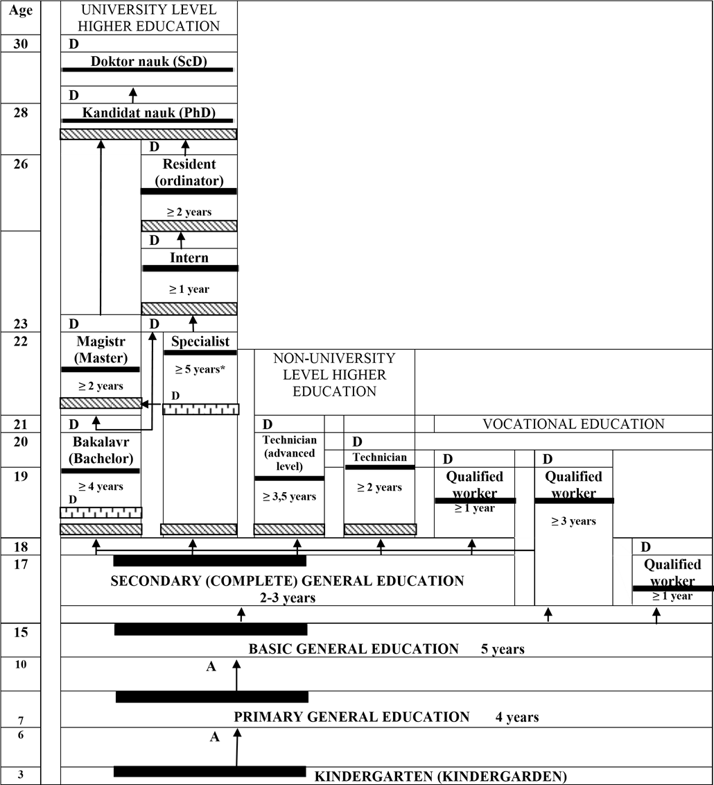

Note: * 5 years - graduates majoring in "Dentistry", "Pharmacy", 6 years old - graduates in the field of "Medicine", "Pediatrics", "Medical-preventive work," "Medical Biochemistry".

Entrance exams
Intermediate attestation
Final attestation

A  D |  | Attestat (Diploma of Graduation)  Diploma

